Семинар-практикум для педагогов
«Основы алгоритмики»

Фаустова Н.Г., воспитатель
МБДОУ «Новоаганский ДСКВ «Снежинка»

Цель: повышение профессиональной компетенции педагогов ДОУ в вопросах применения алгоритмики в образовательном процессе.

Задачи:
- научить педагогов способам составления алгоритма
- передать опыт путём прямого и комментированного показа последовательности действий, методов, приёмов и форм педагогической деятельности;
- формировать у участников семинара мотивацию на использование алгоритмов в образовательной деятельности.

Оборудование: несколько видов алгоритмов для рассматривания и обсуждения, инструкции для графического диктанта, бумага в клетку, карандаши, фломастеры, составленные примеры алгоритмов из лего-конструктора на две подгруппы для практической деятельности.

Ход мероприятия
Вводная часть
Здравствуйте, уважаемые коллеги, найдите себе место поудобнее, присаживайтесь. Сегодня мы с вами постараемся разобраться в основах алгоритмики. Как вы думаете, что такое алгоритмика?
АЛГОРИТМИКА – это наука, которая способствует развитию у детей алгоритмического мышления, что позволяет строить свои и понимать чужие алгоритмы. Что в свою очередь помогает ребенку освоить различные компетенции.
Давайте попробуем ответить, что такое алгоритм?
Алгоритм – это точное предписание, определяющее вычислительный процесс, ведущий от варьируемых начальных данных к исходному результату.
Алгоритм - точное предписание о том, какие действия и в какой последовательности надо выполнить, чтобы достичь результата в любой из задач определенною вида.
Алгоритм - последовательность команд для решения поставленной задачи.
Алгоритм – это определенная последовательность действий, которая приводит к достижению того или иного результата. Составляя алгоритм, детально прописывают каждое действие исполнителя, которое в дальнейшем приведет его к решению поставленной задачи.
Итак, алгоритм - система правил, сформулированных на языке понятном исполнителю и определяющих цепочку действий, в результате которой, мы приходим от исходных данных к нужному результату. Эта цепочка действий - алгоритмический процесс, а каждое действие - шаг. Процесс разработки алгоритма - алгоритмизация.
Виды алгоритмов:
- Линейные (из простых команд).
- Разветвленные (если алгоритм предусматривает два варианта ответа).
- Циклические (если действия повторяются).
Формы алгоритмов:
- Словесные: т.е. выраженная вербально последовательность: указания, инструкция.
- Наглядные: схемы, формулы.

Организационная часть
Вашему вниманию представлены некоторые виды алгоритмов. Давайте вместе подумаем.
В каких образовательных областях мы можем их применить (идёт обсуждение)
Для чего в образовательном процессе педагог применяет алгоритмы?
- развивают логику и мышление, учат легко и успешно решать базовые жизненные «проблемы» и задачи;
- придают развивающий характер обучения;
- формируют умение планировать свою деятельность и прогнозировать результат;
- способствуют развитию речи (точность, краткость, доступность).
- хорошо развитое «мышление алгоритмами» помогает принимать лучшие решения, как поступить в новой, сложной, незнакомой ему ситуации.
Умение правильно выстраивать последовательности задач, действий, событий нужно развивать еще до школы поэтапно, не перескакивать на последующий этап без предварительного.
Младший возраст. Основная задача - подготовка детей к пониманию того, что для достижения результата необходимо выполнить действие в соответствии с условием (правило, которое отражает последовательность действия). Задается алгоритм с помощью условного знака - стрелки. Состоит алгоритм не более чем из трех действий (шагов).
Средний возраст. Количество действий (шагов) увеличивается до пяти. Используются специальные игры и упражнения на использование алгоритмов.
Старший возраст. Упражнения на освоение алгоритмов направленные на понимание зависимости между соблюдением последовательности действий и полученным результатом. Используются линейные алгоритмы, в качестве элементов алгоритма - модели реальных предметов. Дети должны составлять алгоритмы сами на абстрактном материале. В этом возрасте дети могут составлять простейшие алгоритмы вместе со взрослым или самостоятельно (на примере знакомых, подобных опытов).

Практическая часть
Сейчас, в современном мире предлагается множество компьютерных программ, устройств, наборов для изучения алгоритмики и программирования. Сейчас я предлагаю вам опробовать на практике способы составления и решения алгоритмов.
(педагогам предлагается объединиться в две подгруппы)
1 подгруппа:
Педагогам предлагается выполнить несколько заданий-алгоритмов.
Учим думать, прежде чем переходить дорогу! Найди ошибку в алгоритме, используя цифры.
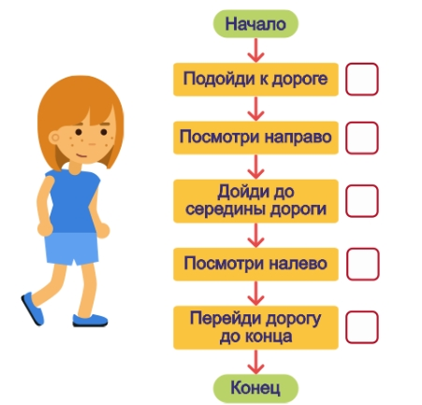
Задание на построение алгоритма по созданию аппликации, укажите стрелками.
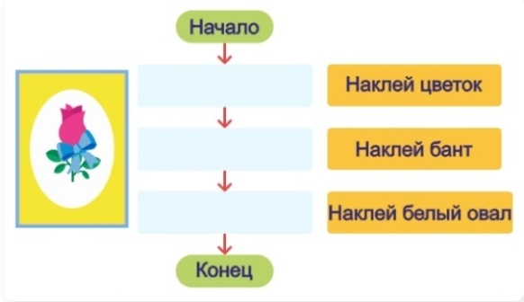

Самостоятельно с помощью знаков и схем составить алгоритм:
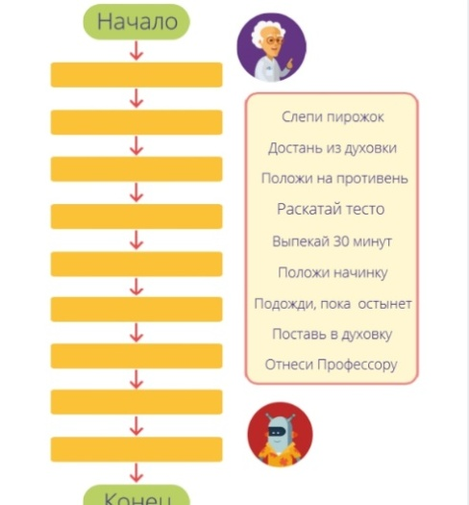

Графический диктант, следуя инструкции, вы получите результат.
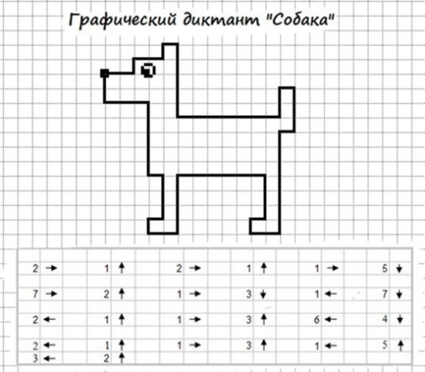

2 подгруппа: Закономерность – это повторяемость, последовательность, порядок в явлениях и процессах.
Педагогам предлагается найти закономерность: «Закончи ряд», «Продолжи ряд», «Дополни ряд». Выполнить задание необходимо в парах.

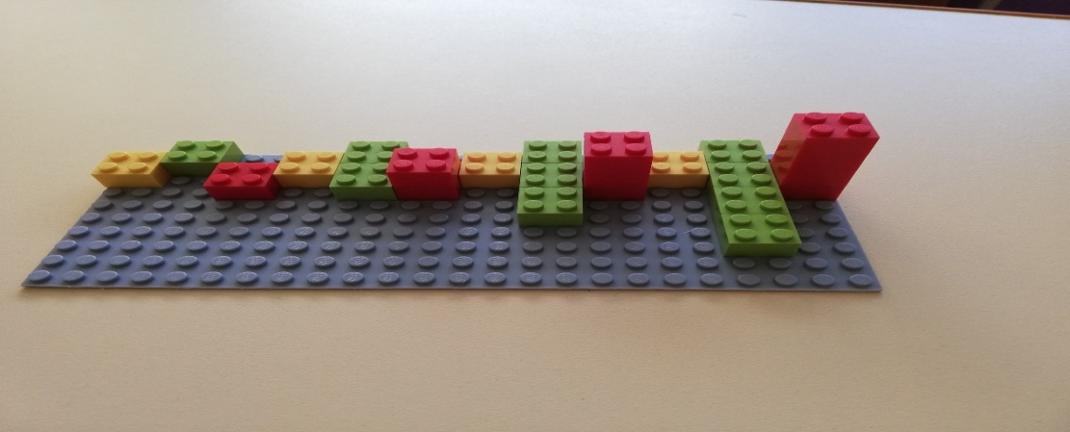
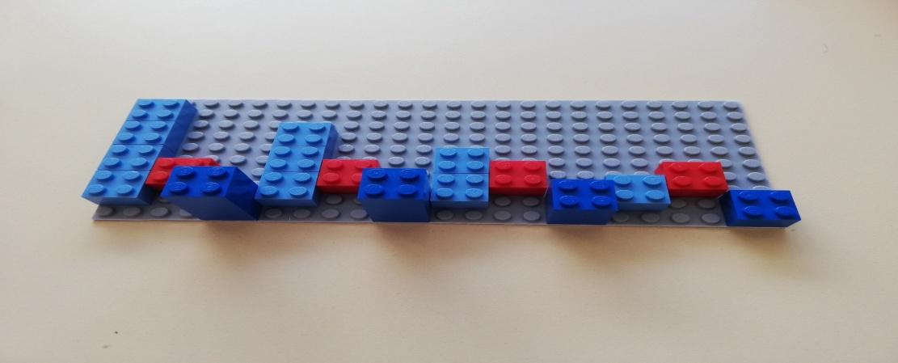
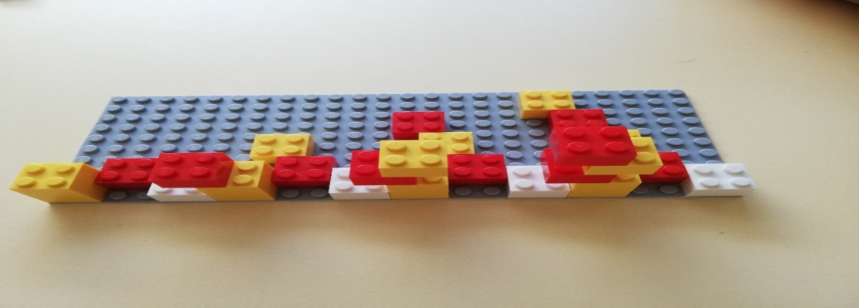
Рефлексия:
Уважаемые коллеги а теперь, встаньте пожалуйста в круг и передавая мячик по кругу я попрошу вас продолжить следующее предложение «Вижу возможность использования алгоритмики в образовательных (ой) областях (и)».

Заключительная часть
Современные дети живут в эпоху активной информатизации, компьютеризации и роботостроения. Технические достижения всё быстрее проникают во все сферы человеческой жизнедеятельности и вызывают интерес детей к современной технике.
В дошкольных учреждениях активно развивается робототехника по ФГОС. Ребенок поэтапно знакомится с техническим творчеством, от элементарного конструирования постепенно переходит к алгоритмике, а только потом к робототехническим наборам.
Всем спасибо за работу!

